# работа выполнена в ВМ linux ubuntu 20.04.
# для удобства включите навигацию (содержание)

Часть 1. Подготовка
Установка git (инструкция на сайте https://git-scm.com/):
~$ sudo apt update
~$ sudo apt install git
Как оказалось, она у меня уже была установлена:
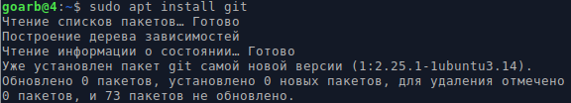
Установка dvc:
~$ pip install dvc
Проверка:
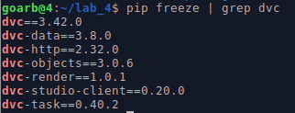
Создание папки проекта и переход в неё:
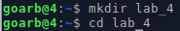
Инициализация git и dvc в папке проекта:
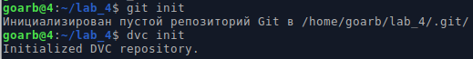
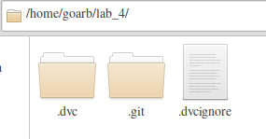
В своём гугл диске создала пока пустую папку “titan”, открыла к ней доступ (все, у кого есть ссылка).
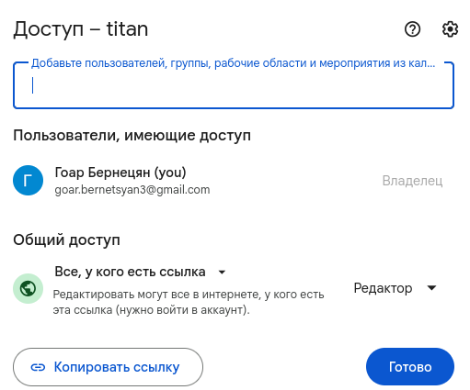
Ссылка на папку:
https://drive.google.com/drive/folders/12csJ7hw2MBeRSUTxEaOsZjBNGcIdKk_3?usp=sharing
Подключаем папку к проекту (настройка удалённого хранилища) (для подключения нужен ID папки — это часть URL после /folders/):
Проверка:
Установка библиотеки, которая понадобится дальше:
~$ pip install catboost
Pandas у меня уже установлен:
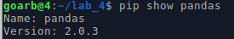
Настройка имени и email пользователя для Git (чтобы потом делать git commit):
Настройка удалённого репозитория Git (чтобы потом делать git push):
Проверка:
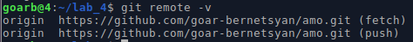
Создание токена (обязательно классического, с другим вариантом ничего не вышло) (хотя можно было бы и через ssh):
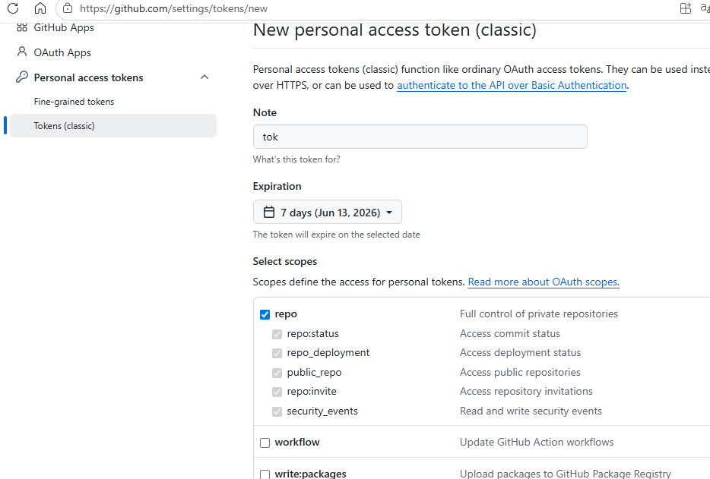
Установка модуля dvc-gdrive (чтобы потом делать dvc push):
(~$ pip install dvc[gdrive])
~$ pip install dvc-gdrive
Подготовки завершены. Приступаем к работе.

Часть 2. Основная работа

Оригинал
В папке проекта (lab_4) создала скрипт “scr_load_orig.py” для скачивания датасета о пассажирах Титаника:
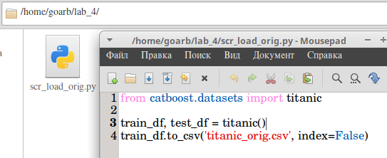
Запуск скрипта:
~$ python3 scr_load_orig.py
Результат – скачен файл “titanic_orig.csv”:
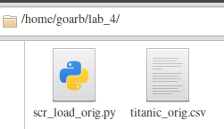

Версия 1
Создаю скрипт “scr_v1.py” для создания датасета, в котором содержится информация только о классе (“Pclass”), поле (“Sex”) и возрасте (“Age”) пассажира.
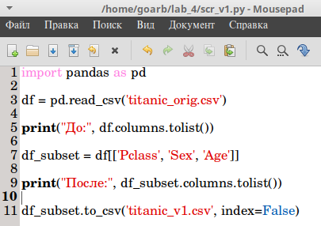
Запуск:
~$ python3 scr_v1.py
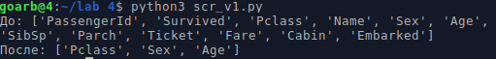
Результат – создан файл “titanic_v1.csv”:
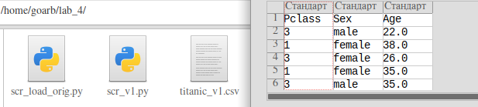
Делаем коммит в git и push в dvc:
~$ dvc add titanic_v1.csv
~$ git add titanic_v1.csv.dvc .gitignore
~$ git commit -m "Версия 1 : датасет с полями Pclass, Sex, Age"
~$ git push origin master (вместо пароля от аккаунта github ввела токен, созданный ранее)
~$ dvc push
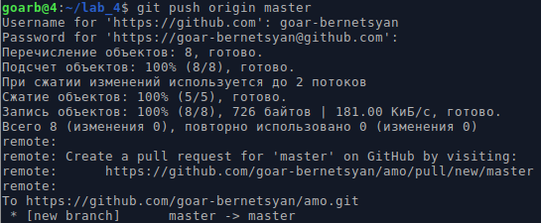
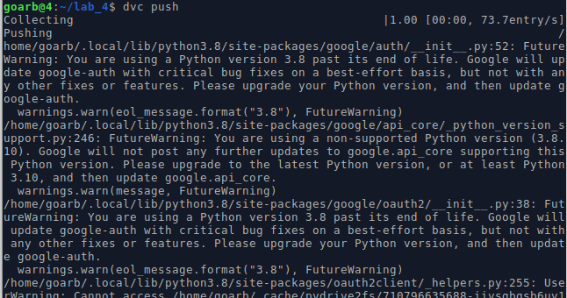
После выполнения команды открылся браузер для выполнения входа в гугл аккаунт:
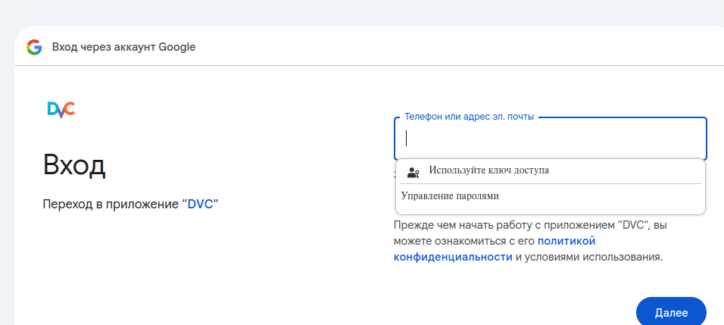
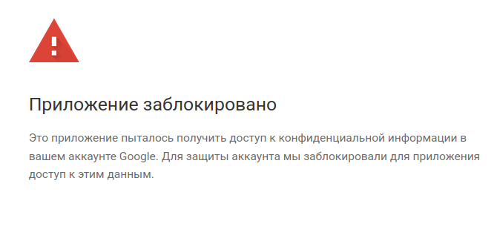
И, к сожалению, с этим ничего не смогла сделать.
После неудачных dvc push, чтобы снова выполнить эту команду, надо вручную прерывать прошлый процесс:
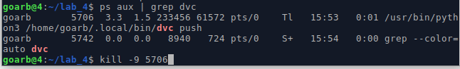

Версия 2
Создаю скрипт “scr_v2.py” для создания датасета, в котором пропущенные (nan) значения в поле “Age” будут заполнены средним значением.
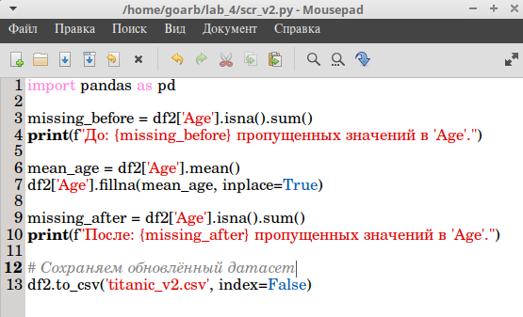
Запуск:
~$ python3 scr_v2.py
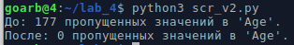
Результат – создан файл “titanic_v2.csv”:
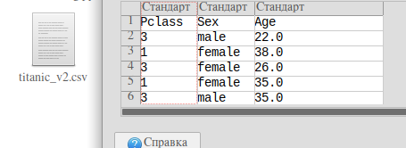
Делаем коммит в git и push в dvc:
~$ dvc add titanic_v2.csv
~$ git add titanic_v2.csv.dvc
~$ git commit -m "Версия 2 : пропуски в Age заполнены средним"
~$ git push origin master
~$ dvc push
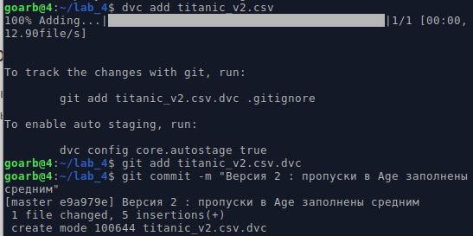
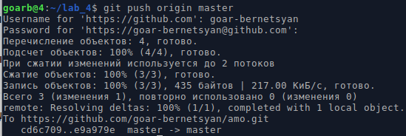
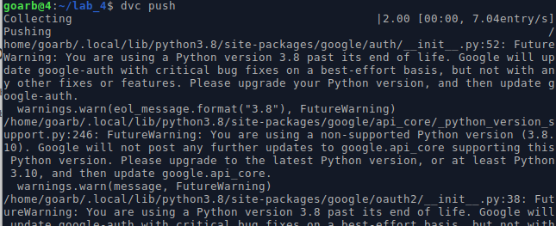


Версия 3
Создаю скрипт “scr_v2.py” для создания датасета, в котором создан новый признак с использованием one-hot-encoding для строкового признака “Пол” (“Sex”).
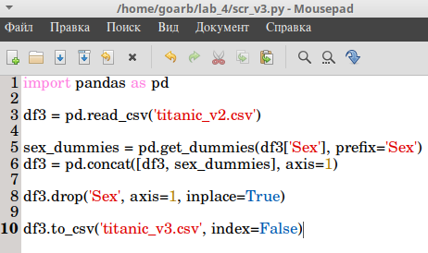
Запуск:
~$ python3 scr_v3.py
Результат – создан файл “titanic_v3.csv”:
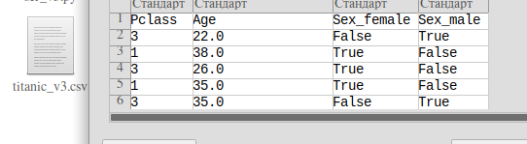
Делаем коммит в git и push в dvc:
~$ dvc add titanic_v3.csv
~$ git add titanic_v3.csv.dvc
~$ git commit -m "Версия 3 : добавлен one-hot-encoding для поля Sex"
~$ git push origin master
~$ dvc push
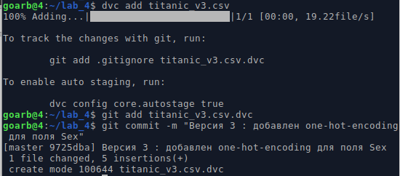
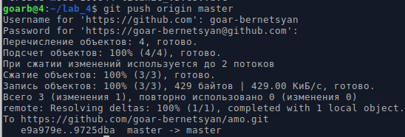
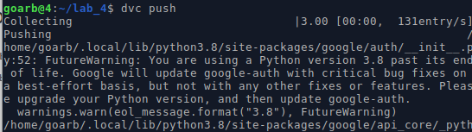

Итак, вот что на данный момент в папке проекта:
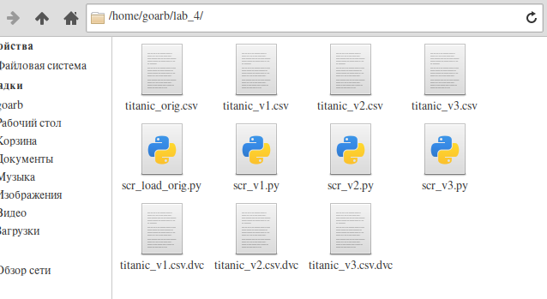

Переключение между версиями
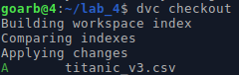
Список всех версий:
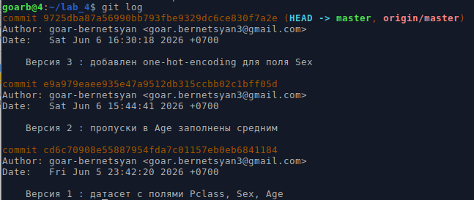
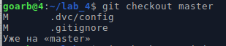
Можно перевести указатель HEAD на один шаг назад с помощью HEAD^1, либо в явном виде указать хэш коммита, на который хотим перейти.
Переключение к 2 версии по хэшу:
~$ git checkout <хэш-коммита или имя ветки>
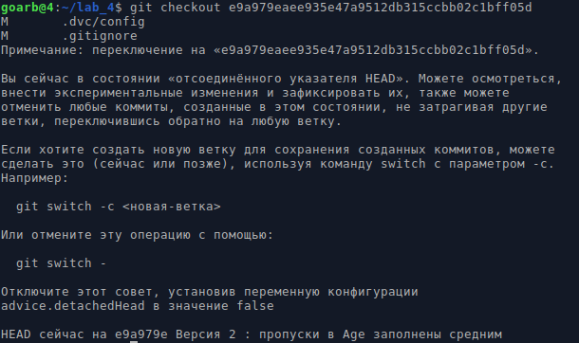
Аналогично можно переключаться и к другим версиям.
Загрузить версию можно командами:
~$ git pull
~$ dvc pull

